У меня в табеле одни пятерки. Только по чистописанию четверка. Из-за клякс. Я прямо не знаю, что делать! У меня всегда с пера соскакивают кляксы. Я уж макаю в чернила только самый кончик пера, а кляксы все равно соскакивают. Просто чудеса какие-то! Один раз я целую страницу написал чисто-чисто, любо-дорого смотреть – настоящая пятерочная страница. Утром показал ее Раисе Ивановне, а там на самой середине клякса! Откуда она взялась? Вчера ее не было! Может быть, она с какой-нибудь другой страницы просочилась? Не знаю…
А так у меня одни пятерки. Только по пению тройка. Это вот как получилось. Был у нас урок пения. Сначала мы пели все хором «Во поле березонька стояла». Выходило очень красиво, но Борис Сергеевич все время морщился и кричал:
– Тяните гласные, друзья, тяните гласные!..
Тогда мы стали тянуть гласные, но Борис Сергеевич хлопнул в ладоши и сказал:
– Настоящий кошачий концерт! Давайте-ка займемся с каждым инди-виду-ально.
Это значит с каждым отдельно.
И Борис Сергеевич вызвал Мишку.
Мишка подошел к роялю и что-то такое прошептал Борису Сергеевичу.
Тогда Борис Сергеевич начал играть, а Мишка тихонечко запел:
Как на тоненький ледок
Выпал беленький снежок…
Ну и смешно же пищал Мишка! Так пищит наш котенок Мурзик. Разве ж так поют! Почти ничего не слышно. Я просто не мог выдержать и рассмеялся.
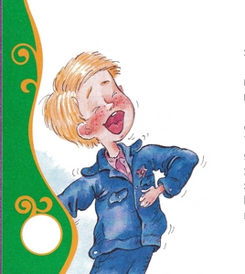
Тогда Борис Сергеевич поставил Мишке пятерку и поглядел на меня.
Он сказал:
– Ну-ка, хохотун, выходи!
Я быстро подбежал к роялю.
– Ну-с, что вы будете исполнять? – вежливо спросил Борис Сергеевич.
Я сказал:
– Песня гражданской войны «Веди ж, Буденный, нас смелее в бой».
Борис Сергеевич тряхнул головой и заиграл, но я его сразу остановил:
– Играйте, пожалуйста, погромче! – сказал я.
Борис Сергеевич сказал:
– Тебя не будет слышно.
Но я сказал:
– Будет. Еще как!
Борис Сергеевич заиграл, а я набрал побольше воздуха да как запою:
Высоко в небе ясном
Вьется алый стяг…
Мне очень нравится эта песня.
Так и вижу синее-синее небо, жарко, кони стучат копытами, у них красивые лиловые глаза, а в небе вьется алый стяг.
Тут я даже зажмурился от восторга и закричал что было сил:
Мы мчимся на конях туда,
Где виден враг!
И в битве упоительной…
Я хорошо пел, наверное, даже было слышно на другой улице:
Лавиною стремительной! Мы мчимся вперед!.. Ура!..
Красные всегда побеждают! Отступайте, враги! Даешь!!!
Я нажал себе кулаками на живот, вышло еще громче, и я чуть не лопнул:
Мы врезалися в Крым!
Тут я остановился, потому что я был весь потный и у меня дрожали колени.
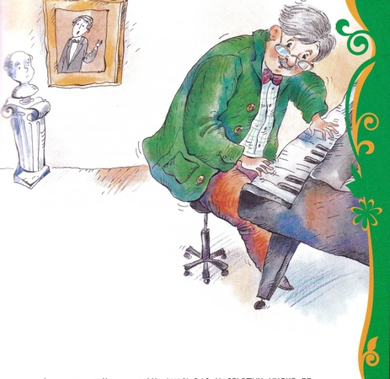
А Борис Сергеевич хоть и играл, но весь как-то склонился к роялю, и у него тоже тряслись плечи…
Я сказал:
– Ну как?
– Чудовищно! – похвалил Борис Сергеевич.
– Хорошая песня, правда? – спросил я.
– Хорошая, – сказал Борис Сергеевич и закрыл платком глаза.
– Только жаль, что вы очень тихо играли, Борис Сергеевич, – сказал я, – можно бы еще погромче.
– Ладно, я учту, – сказал Борис Сергеевич. – А ты не заметил, что я играл одно, а ты пел немножко по-другому!
– Нет, – сказал я, – я этого не заметил! Да это и не важно. Просто надо было погромче играть.
– Ну что ж, – сказал Борис Сергеевич, – раз ты ничего не заметил, поставим тебе пока тройку. За прилежание.
Как – тройку? Я даже опешил. Как же это может быть? Тройку – это очень мало! Мишка тихо пел и то получил пятерку… Я сказал:
– Борис Сергеевич, когда я немножко отдохну, я еще громче смогу, вы не думайте. Это я сегодня плохо завтракал. А то я так могу спеть, что тут у всех уши позаложит. Я знаю еще одну песню. Когда я ее дома пою, все соседи прибегают, спрашивают, что случилось.
– Это какая же? – спросил Борис Сергеевич.
– Жалостливая, – сказал я и завел:
Я вас любил…
Любовь еще, быть может…
Но Борис Сергеевич поспешно сказал:
– Ну хорошо, хорошо, все это мы обсудим в следующий раз.
И тут раздался звонок.
Мама встретила меня в раздевалке. Когда мы собирались уходить, к нам подошел Борис Сергеевич.
– Ну, – сказал он, улыбаясь, – возможно, ваш мальчик будет Лобачевским, может быть, Менделеевым. Он может стать Суриковым или Кольцовым, я не удивлюсь, если он станет известен стране, как известен товарищ Николай Мамай или какой-нибудь боксер, но в одном могу заверить вас абсолютно твердо: славы Ивана Козловского он не добьется. Никогда!
Мама ужасно покраснела и сказала:
– Ну, это мы еще увидим!
А когда мы шли домой, я все думал:
«Неужели Козловский поет громче меня?»
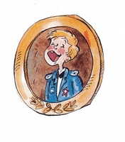
Иллюстрации: А.Халилова.

